Story : Menu Options

|  |
| --- |
| En tant que joueur  Je veux accéder à un menu options  Pour pouvoir ajuster le niveau de difficulté et le son |

- Quand on lance l’application on arrive directement sur le menu(maquette-menu.png).

- Quand on clique sur la flèche du haut **↑** on monte d’une rubrique dans le menu.

- Quand on clique sur la flèche du bas **↓** on monte d’une rubrique dans le menu.

-Quand on est en haut et on appuie une fois sur l la flèche du haut **↑** on est envoie sur la rubrique du bas.

-Quand on est en haut et on appuie une fois sur la flèche du bas **↓** on est envoie sur la rubrique du Haut.

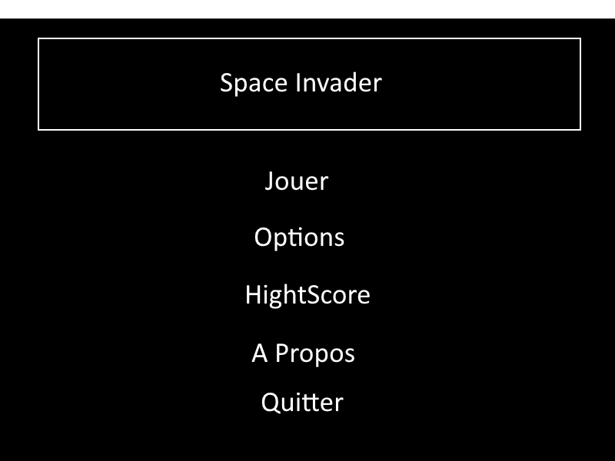

* Quand on presse enter ou espace on accède à la rubrique sur laquelle est stoppé notre curseur (options).

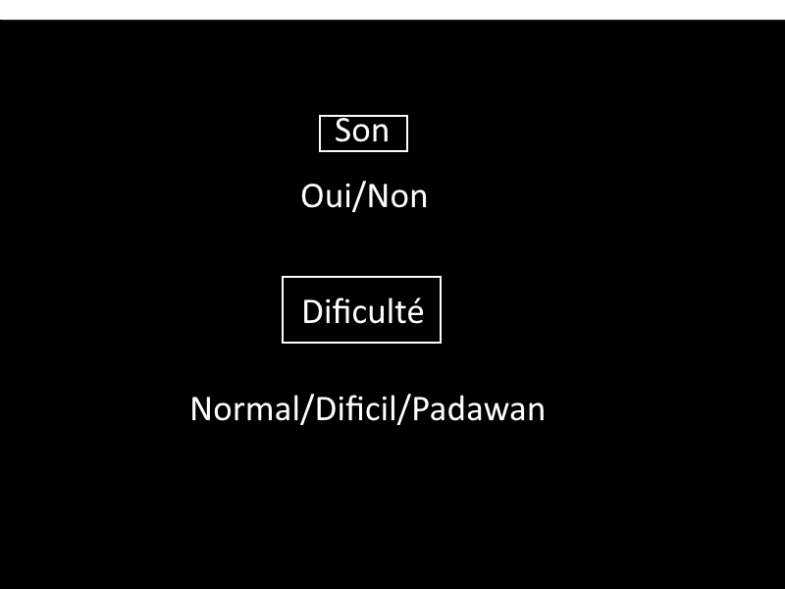

Story : Animation aliens

|  |
| --- |
| J’aimerais que les aliens aient une petite animation sur les tentacules pour une meilleure attraction visuelle |

* Quand on joue (pas en pause), les aliens aient deux illustrations afin de simuler un mouvement. A chaque déplacement le dessin des alien alterne (une fois sur deux).



Story : Coloration aliens

|  |
| --- |
| J’aimerais que les aliens aient des couleurs variées.  Pour une meilleure attraction visuelle |

* 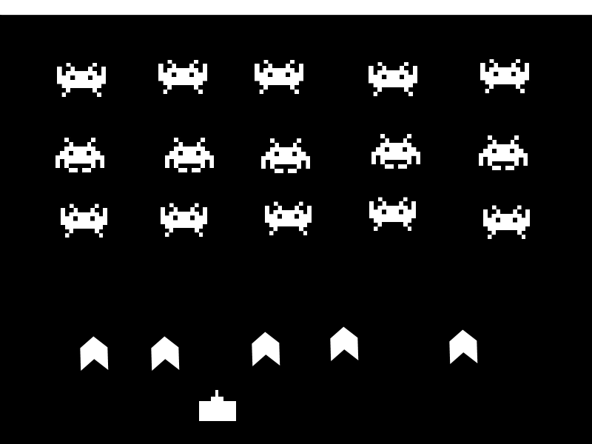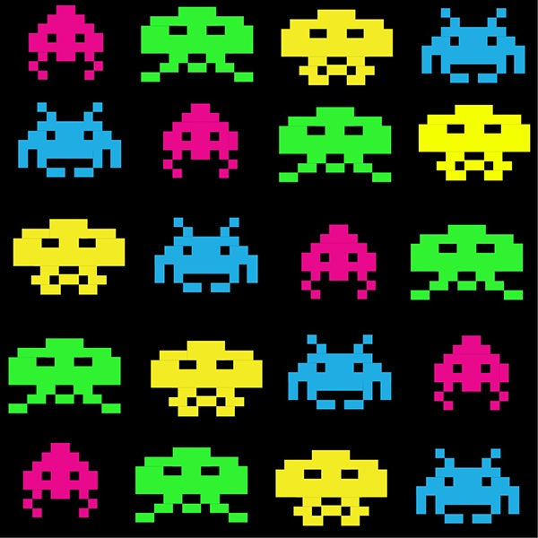Quand on lance une partie, les aliens ont une couleur (possiblement différente d’un à l’autre).

Story : Menu pause en partie

|  |
| --- |
| Je veux pouvoir frapper une touche  Pour mettre en pause le jeu |

* 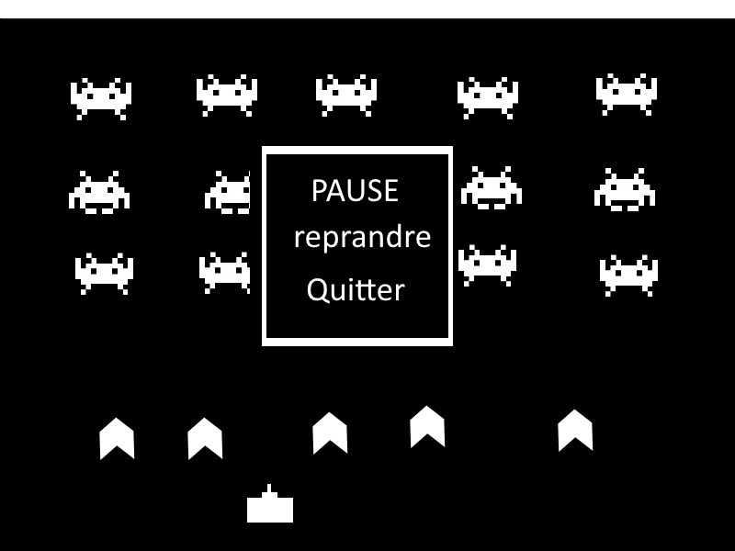Quand on appuie sur une touche (escape) la partie se met en pause.

Story : Compteur de vie

|  |
| --- |
| Je veux avoir un compteur de vie  Pour savoir le nombre de vies restantes |

* 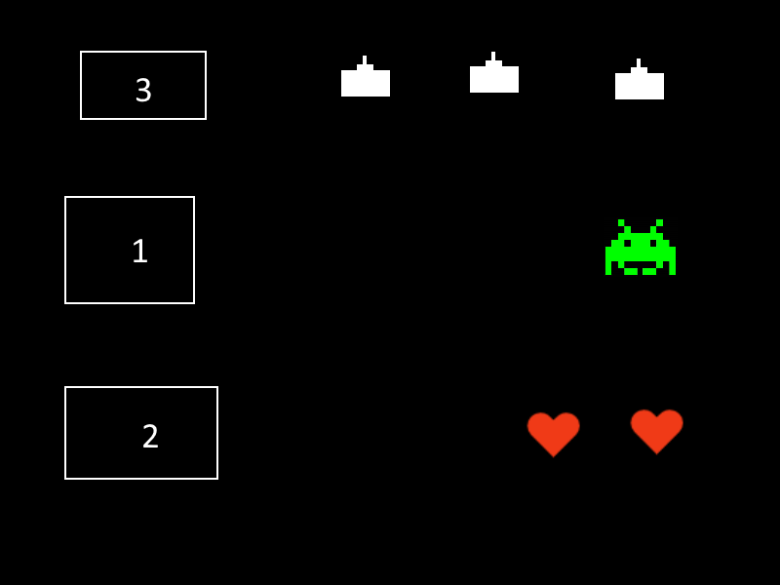Quand on joue il y a un compteur qui annonce le nombre de vie qu’il nous reste.

Story : Score en temps réel

|  |
| --- |
| Je veux avoir mon score en temps réel sur mon écran quand je joue.  Pour savoir si je suis bon au jeu. |

* Quand je joue il y a le score qui s’affiche en temps réel (après chaque kill)

**EN VERT : le score en temps réel**

**EN BLEU : les vie(s) restante(s)**

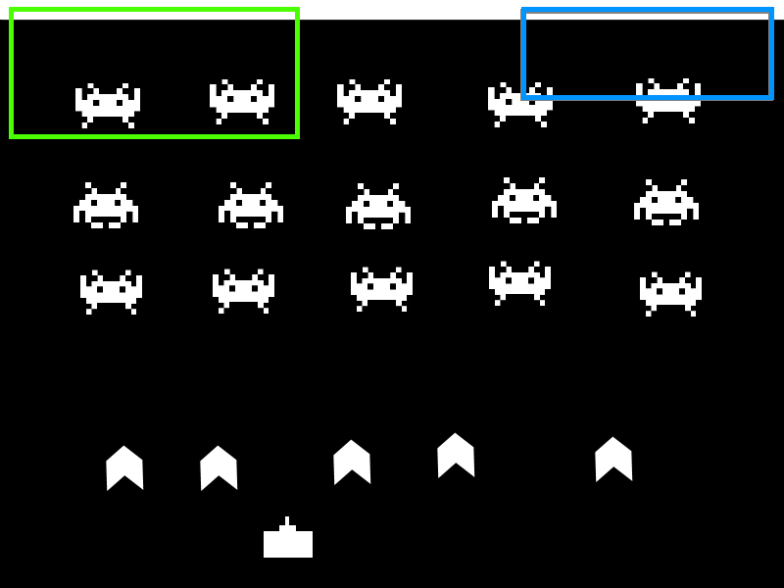

Story : Pseudo

|  |
| --- |
| J’aimerais pouvoir mettre un pseudonyme pour enregistrer mon score. |

* Quand j’ai perdu une page proposant d’enregistrer son score avec un pseudo s’affiche.

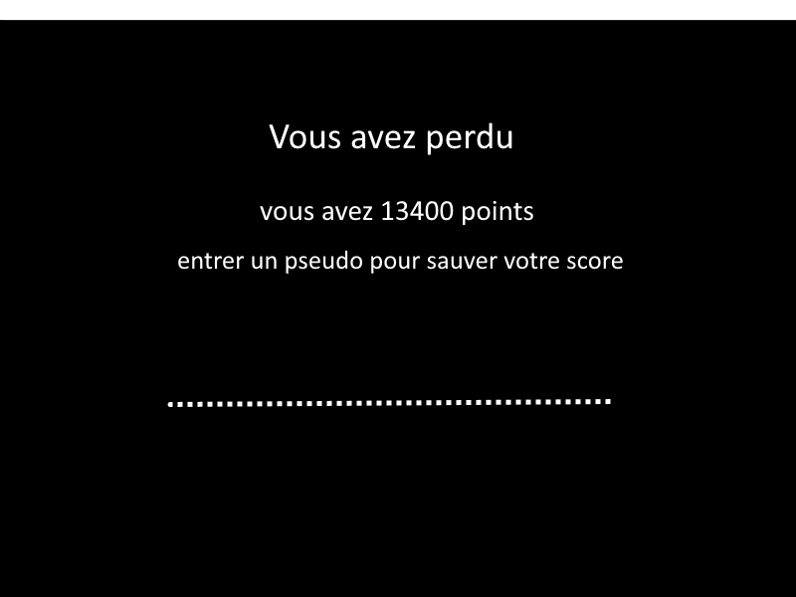

Story : Musique

|  |
| --- |
| Je veux une musique d’ambiance assez cool pendant ma partie de jeux  Pour pas que je m’ennuie ! |

-Quand je lance le programme, une musique se lance en fond et ne s’arrête que si on la désactive dans le menu options ou que l’on ferme le programme.

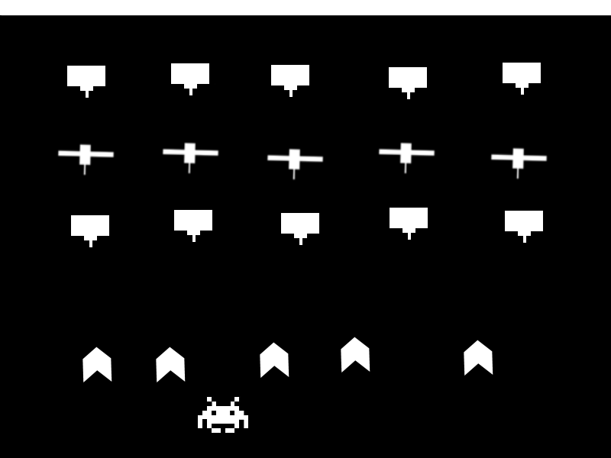

|  |  |  |
| --- | --- | --- |
| UML et Tests Unitaires | Beta 1 | Beta 2 |
| Semaine 40 | Semaine 45 | Semaine 51 |
| - Tester les déplacements (variables localisations)  -Tester Le vaisseau (création, déplacement)  -Tester les vie(+ ou -) | - Menu Options  - Musique  - Menu pause en partie | - Coloration aliens  - Animation aliens  - Score en temps réel  - Pseudo |